Risultati problemi senza aggiunta azioni

**BLOCKSWORLD**

File: generation_output_100p_NewTest_union.json / generation_results_100p_NewTest_union.txt

Correct plans: 1843 (errori nei piani generati con il modello che accetta clean nei goals)

Total plans: 2028

Coverage: 90.88%

Total time: 692.095

**SATELLITE**

File: generation_output_100p_NewTest.json / generation_results_100p_NewTest.txt

Correct plans: 316 (errori: 56 in problemi di Pereira e 285 in problemi di Lorenzo)

Total plans: 658

Coverage: 48.02%

Total time: 395.2155

**DRIVERLOG**

File: generation_output_100p_NewTest1.json / generation_results_100p_NewTest1.txt

Correct plans: 652

Total plans: 704

Coverage: 92.61%

Total time: 549.575

**ZENOTRAVEL**

File: generation_output_100p_NewTest.json / generation_results_100p_NewTest.txt

Correct plans: 653

Total plans: 670

Coverage: 97.46%

Total time: 402.095

Risultati problemi con l’aggiunta delle azioni

**BLOCKSWORLD**

File: generation_output_100p_actions_NewTest_union.json / generation_results_100p_actions_NewTest_union.txt

Correct plans: 17654

Total plans: 35118

Coverage: 50.27%

Total time: 14047.813

**SATELLITE**

File: generation_output_100p_actions_NewTest.json / generation_results_100p_actions_NewTest.txt

Correct plans: 1971

Total plans: 12954

Coverage: 15.21%

Total time: 4556.569

**DRIVERLOG**

File: generation_output_100p_ actions _NewTest.json / generation_results_100p_ actions_NewTest.txt

Correct plans: 8046

Total plans: 15356

Coverage: 52.40%

Total time: 13022.27

**ZENOTRAVEL**

File: generation_output_100p_actions_NewTest.json / generation_results_100p_actions_NewTest.txt

Correct plans: 4140

Total plans: 12788

Coverage: 32.37%

Total time: 6884.950

RF e CV delle 3 metriche

**metrica: piano valido e più corto**

|  |  |  |  |  |
| --- | --- | --- | --- | --- |
| Domain | RF | | CV | |
| Mean | STD | Mean | STD |
| Blocksworld | 0.321 | 0.230 | 0.292 | 0.236 |
| Driverlog | 0.570 | 0.239 | 0.438 | 0.273 |
| Satellite | 0.376 | 0.241 | 0.331 | 0.236 |
| Zenotravel | 0.647 | 0.206 | 0.532 | 0.274 |

**metrica: maggior numero di goals soddisfatti**

|  |  |  |  |  |
| --- | --- | --- | --- | --- |
| Domain | RF | | CV | |
| Mean | STD | Mean | STD |
| Blocksworld | 0.280 | 0.220 | 0.258 | 0.222 |
| Driverlog | 0.374 | 0.203 | 0.322 | 0.212 |
| Satellite | 0.593 | 0.173 | 0.526 | 0.182 |
| Zenotravel | 0.586 | 0.157 | 0.541 | 0.158 |

**metrica: reward calcolata come: (numero goal soddisfatti / numero totali dei goals) (- 1)\*** *se check_violated_preconditions

**metrica: calcola il numero di goal soddisfatti ma penalizzando sulla lunghezza (no_penality = false)**

|  |  |  |  |  |
| --- | --- | --- | --- | --- |
| Domain | RF | | CV | |
| Mean | STD | Mean | STD |
| Blocksworld | 0.299 | 0.202 | 0.279 | 0.210 |
| Driverlog | 0.374 | 0.180 | 0.321 | 0.193 |
| Satellite | 0.535 | 0.189 | 0.396 | 0.230 |
| Zenotravel | 0.590 | 0.138 | 0.509 | 0.172 |

|  |  |  |  |  |
| --- | --- | --- | --- | --- |
| Domain | RF | | CV | |
| Mean | STD | Mean | STD |
| Blocksworld | 0.151 | 0.232 | 0.093 | 0.218 |
| Driverlog | 0.176 | 0.303 | 0.121 | 0.268 |
| Satellite | 0.193 | 0.228 | 0.081 | 0.193 |
| Zenotravel | 0.217 | 0.267 | 0.099 | 0.212 |

**metrica: calcola il numero di goal soddisfatti ma penalizzando sulla lunghezza (no_penality = true)**

|  |  |  |  |  |
| --- | --- | --- | --- | --- |
| Domain | RF | | CV | |
| Mean | STD | Mean | STD |
| Blocksworld | 0.087 | 0.201 | 0.065 | 0.189 |
| Driverlog | 0.164 | 0.307 | 0.126 | 0.275 |
| Satellite | 0.155 | 0.234 | 0.090 | 0.213 |
| Zenotravel | 0.175 | 0.288 | 0.112 | 0.267 |

**Accuracy delle 5 metriche**

**metrica: piano valido e più corto**

zenotravel: [0.152, 0.173, 0.313, 0.467, 0.557, 0.742, 0.815, 0.83, 0.86, 0.93, 1.0]

drivelog: [0.155, 0.185, 0.2, 0.375, 0.552, 0.585, 0.615, 0.715, 0.83, 0.855, 0.975]

blocksworld: [0.038, 0.043, 0.049, 0.081, 0.188, 0.198, 0.218, 0.351, 0.524, 0.757, 0.833]

satellite: [0.124, 0.166, 0.145, 0.122, 0.182, 0.233, 0.342, 0.425, 0.55, 0.8, 0.995]

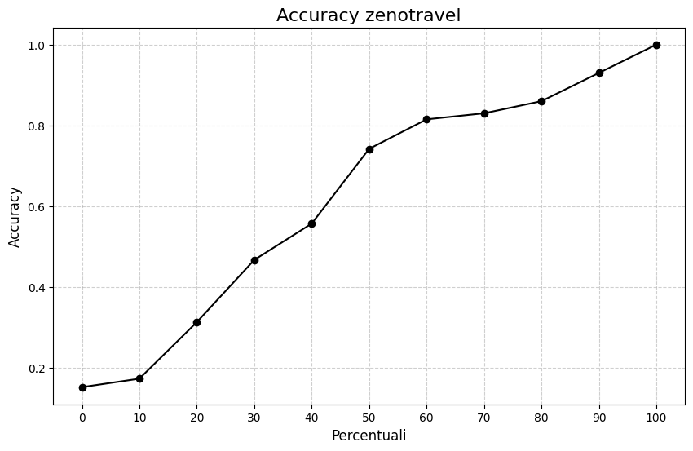

**metrica: maggior numero di goals soddisfatti**

zenotravel: [0.137, 0.146, 0.197, 0.276, 0.441, 0.589, 0.724, 0.851, 0.902, 0.942, 0.966]

drivelog: [0.158, 0.161, 0.178, 0.202, 0.269, 0.328, 0.4, 0.492, 0.527, 0.59, 0.665]

blocksworld: [0.04, 0.04, 0.045, 0.066, 0.166, 0.165, 0.239, 0.335, 0.417, 0.598, 0.778]

satellite: [0.136, 0.236, 0.226, 0.303, 0.467, 0.523, 0.692, 0.833, 0.912, 0.962, 0.972]

**

**metrica: reward calcolata come: (numero goal soddisfatti / numero totali dei goals) (- 1)\*** *se check_violated_preconditions

zenotravel: [0.151, 0.159, 0.213, 0.283, 0.461, 0.608, 0.721, 0.824, 0.897, 0.952, 0.966]

drivelog: [0.155, 0.159, 0.181, 0.204, 0.275, 0.331, 0.392, 0.484, 0.529, 0.6, 0.669]

blocksworld: [0.051, 0.051, 0.052, 0.084, 0.18, 0.174, 0.199, 0.352, 0.45, 0.665, 0.818]

satellite: [0.151, 0.233, 0.234, 0.32, 0.472, 0.508, 0.615, 0.609, 0.7, 0.892, 0.973]

**metrica: calcola il numero di goal soddisfatti ma penalizzando sulla lunghezza (no_penality = false)**

zenotravel: [0.15, 0.163, 0.163, 0.184, 0.258, 0.33, 0.255, 0.168, 0.243, 0.201, 0.157]

drivelog: [0.16, 0.16, 0.177, 0.177, 0.21, 0.21, 0.215, 0.175, 0.195, 0.131, 0.05]

blocksworld: [0.085, 0.075, 0.07, 0.078, 0.168, 0.193, 0.186, 0.23, 0.242, 0.246, 0.111]

satellite: [0.158, 0.213, 0.209, 0.191, 0.238, 0.212, 0.223, 0.21, 0.184, 0.202, 0.113]

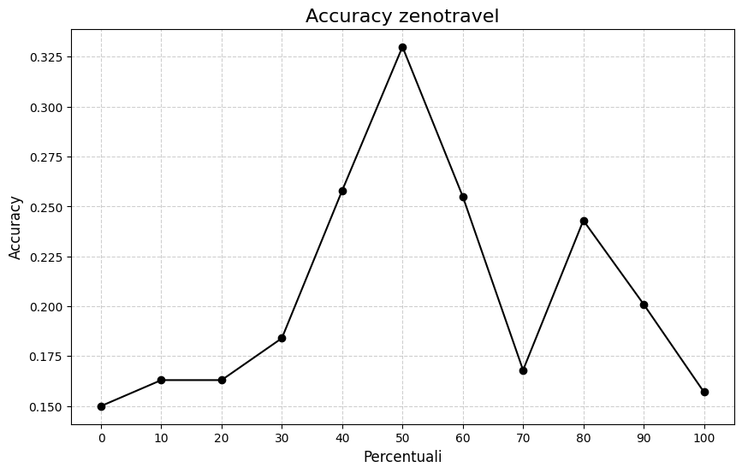

**metrica: calcola il numero di goal soddisfatti ma penalizzando sulla lunghezza (no_penality = true)**

zenotravel: [0.15, 0.164, 0.187, 0.187, 0.243, 0.213, 0.202, 0.165, 0.178, 0.116, 0.063]

drivelog: [0.16, 0.16, 0.177, 0.177, 0.187, 0.181, 0.194, 0.159, 0.186, 0.13, 0.043]

blocksworld: [0.08, 0.08, 0.092, 0.092, 0.099, 0.102, 0.096, 0.103, 0.088, 0.079, 0.042]

satellite:

**Analisi delle soluzioni delle 5 metriche**

**metrica: piano valido e più corto**

* Caso1: piano generato per il goal obiettivo non valido
* Caso2: piano generato per il goal obiettivo valido, ma con lunghezza maggiore degli altri piani validi generati per gli altri goals
* Caso3: piano generato per il goal obiettivo valido, ma con lunghezza minima uguale ad altri paini validi generati per gli altri goals
* Caso4: piano generato per il goal obiettivo valido con lunghezza minima
* Caso5: piani generati per tutti i goals non validi

**metrica: maggior numero di goals soddisfatti**

* Caso1: piano generato per il goal obiettivo con numero di goals soddisfatti minore degli altri piani generati per gli altri goals
* Caso2: piano generato per il goal obiettivo con numero di goals soddisfatti uguale ad altri piani generati per gli altri goals
* Caso3: piano generato per il goal obiettivo con numero goals soddisfatti maggiore degli altri piani generati per gli altri goals

**metrica: reward calcolata come: (numero goal soddisfatti / numero totali dei goals) (- 1)\*** *se check_violated_preconditions

* Caso1: piano generato per il goal obiettivo con la reward minore degli altri piani generati per gli altri goals
* Caso2: piano generato per il goal obiettivo con la reward uguale ad altri piani generati per gli altri goals
* Caso3: piano generato per il goal obiettivo con la reward maggiore degli altri piani generati per gli altri goals

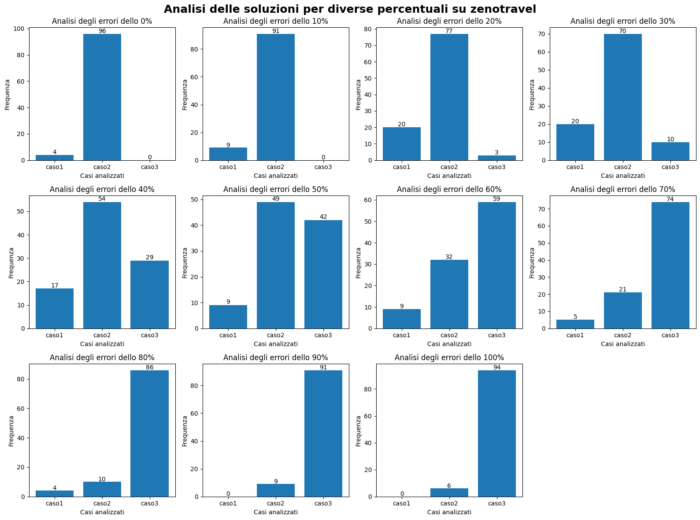

**metrica: calcola il numero di goal soddisfatti ma penalizzando sulla lunghezza (no_penality = false)**

* Caso1: piano generato per il goal obiettivo con la metrica minore degli altri piani generati per gli altri goals
* Caso2: piano generato per il goal obiettivo con la metrica uguale ad altri piani generati per gli altri goals
* Caso3: piano generato per il goal obiettivo con la metrica maggiore degli altri piani generati per gli altri goals

**metrica: calcola il numero di goal soddisfatti ma penalizzando sulla lunghezza (no_penality = true)**

* Caso1: piano generato per il goal obiettivo con la metrica minore degli altri piani generati per gli altri goals
* Caso2: piano generato per il goal obiettivo con la metrica uguale ad altri piani generati per gli altri goals
* Caso3: piano generato per il goal obiettivo con la metrica maggiore degli altri piani generati per gli altri goals

**

**La soluzionGR OFFLINE**

**Metrica: plan distance, ovvero quante azioni osservate compaiono nel piano generato da PlanGPT**

* Caso1: piano generato per il goal obiettivo valido e con la metrica minore degli altri piani generati per gli altri goals
* Caso2: piano generato per il goal obiettivo valido e con la metrica uguale ad altri piani generati per gli altri goals
* Caso3: piano generato per il goal obiettivo valido e con la metrica maggiore degli altri piani generati per gli altri goals
* Caso4: piano generato per il goal obiettivo non valido
* Caso5: i piani generati per tutti i goals risultano essere non validi

**Zenotravel**

Accuracy: [0.312, 0.471, 0.563, 0.603, 0.623]

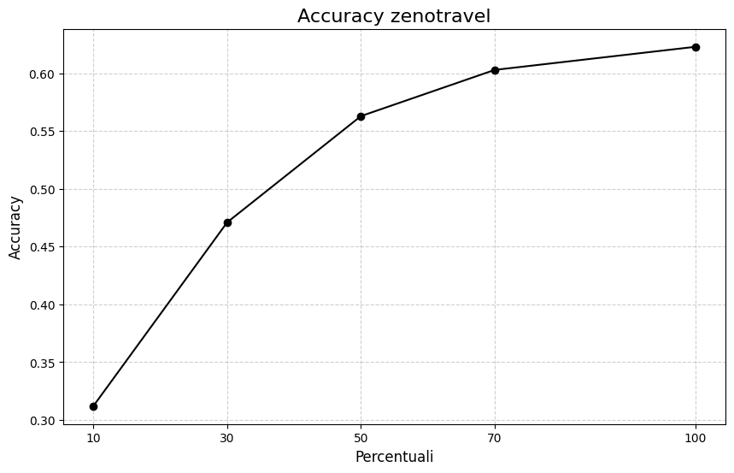

**Driverlog**

Accuracy: [0.345, 0.48, 0.466, 0.483, 0.518]

**Blocksworld**

Accuracy: [0.103, 0.244, 0.386, 0.501, 0.803]

**Satellite**

Accuracy: [0.219, 0.273, 0.228, 0.26, 0.269]

